**1.债券发行：**

**1.1 中国债券信息网**

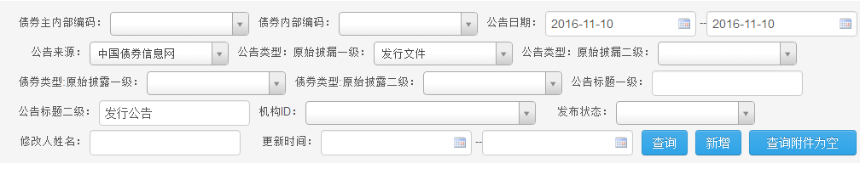

**国债，地方政府债，政策性银行债需按各自 债券类型：原始披露一级 检索**

**1.2 中国货币网（辅查）**

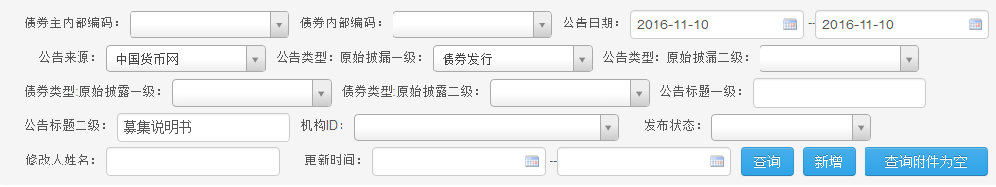

**国债，地方政府债，政策性银行债，资产支持证券需按各自债券类型 检索**

**1.3 上海清算所**

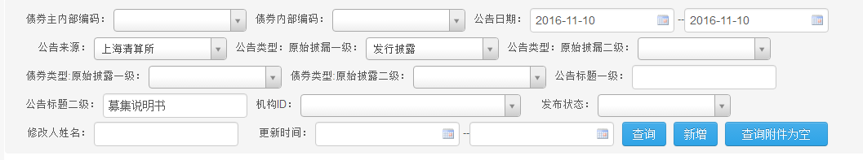

**1.4 上海证券交易所**

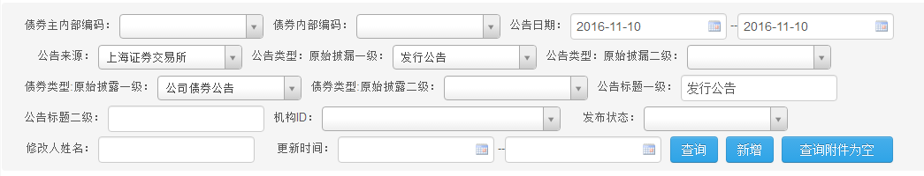

**1.5 深圳证券交易所**

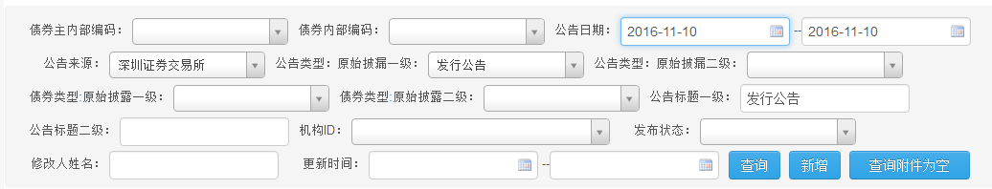

<http://disclosure.szse.cn/m/drgg.htm>

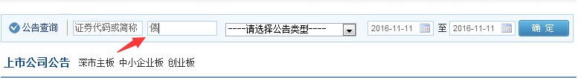

**2.债券招标（招标发行）**

**2.1 上海清算所**

2.1.1 招标前：

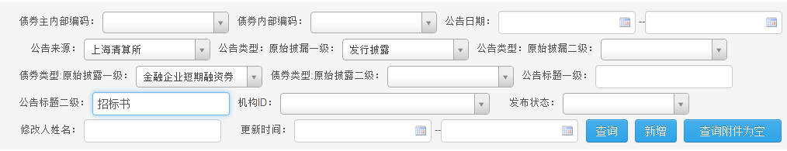

2.1.2 招标后：

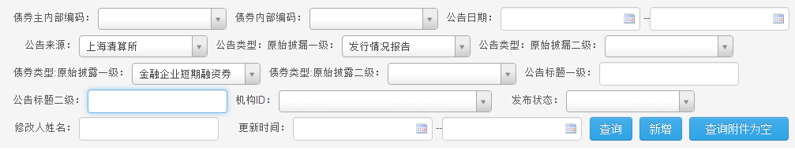

**2.2 中国债券网：**

|  |  |  |
| --- | --- | --- |
| 国债 | 国债招标规则、发行文件 | 发行结果 |
| 地方政府债 | 地方政府债招标规则、发行文件 | 发行结果 |
| 政策性银行债 | 发行文件：标书及价位表 | 发行结果 |

其他招标发行：招标书、招标结果

**3.债券发行结果**

**3.1 中国债券信息网**

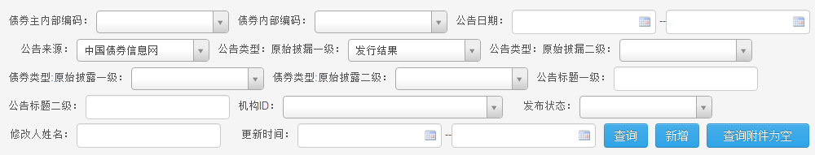

**3.2 上海清算所**

**同业存单发行情况公告**

**上市流通**

**3.3 中国货币网**

**同业存单发行情况公告**

**上市流通、招标结果**

**3.4 上海证券交易所**

**公告标题一级：关键词搜素“发行结果”“票面利率”**

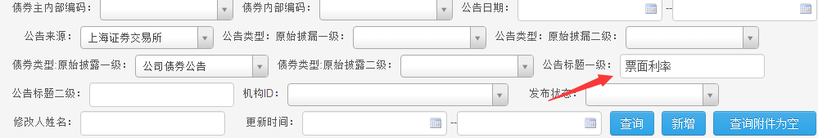

**3.5 深圳证券交易所**

**公告标题一级：关键词搜素“发行结果”“票面利率”**

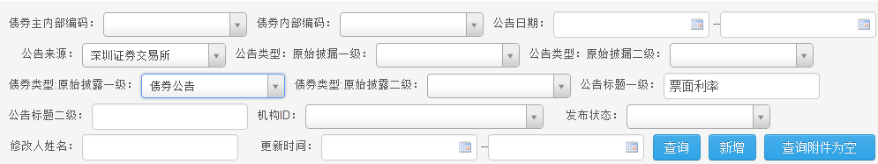

**4.债券流通上市**

**4.1 中国债券信息网**

**网站首页：业务操作—交易结算**

**4.2 上海清算所**

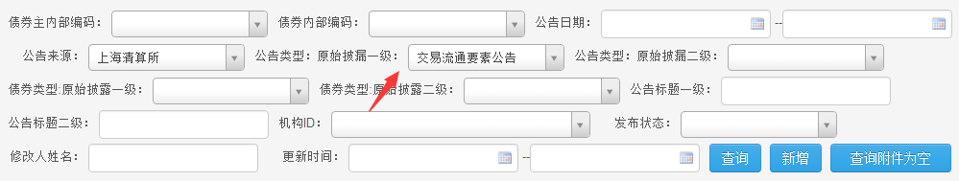

**4.3 中国货币网**

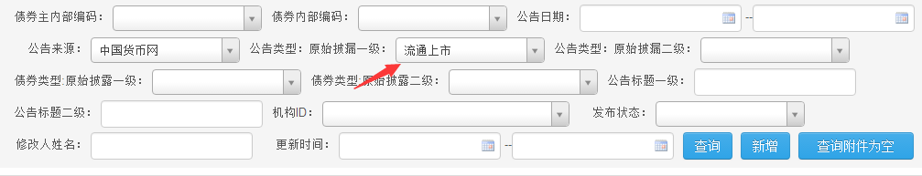

**4.4 上海证券交易所**

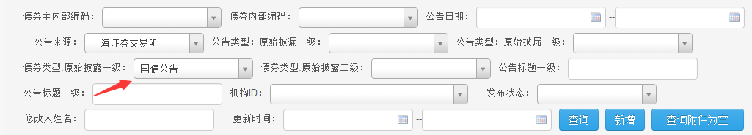

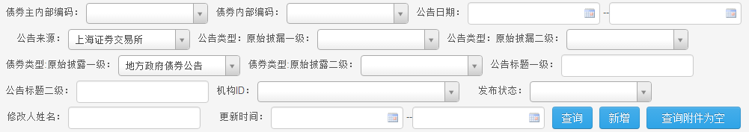

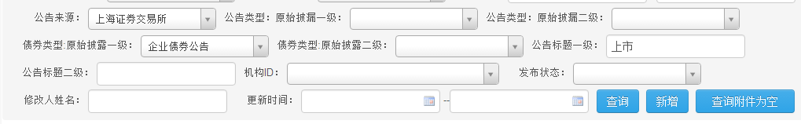

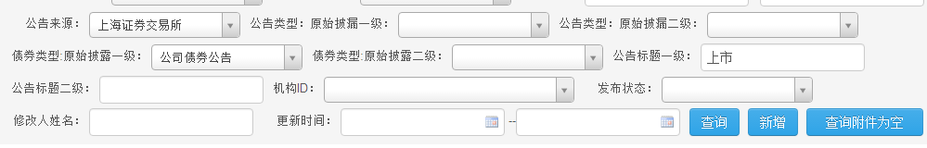

**4.5 深圳证券交易所**

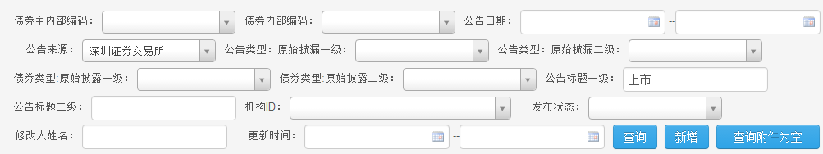

<http://www.szse.cn/main/ints/ywdt/ywtz/>

**5.评级**

**5.1 上海清算所（披露频率低）**

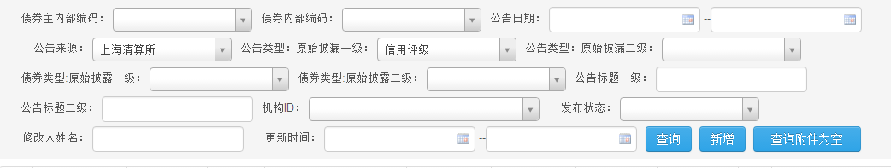

**5.2 中国货币网**

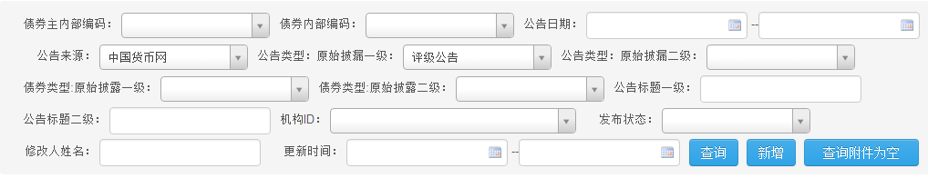**5.3 中国债券网**

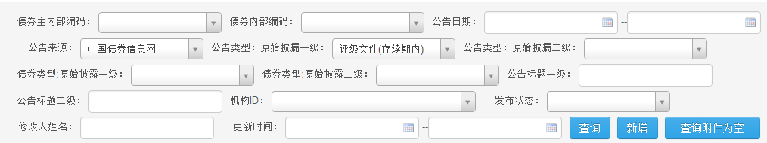

**5.4 上海证券交易所（主要是评级跟踪情况）**

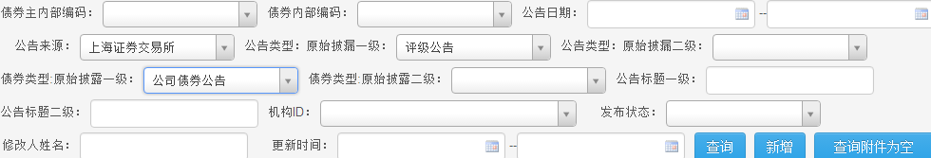

**5.5 深圳证券交易所**

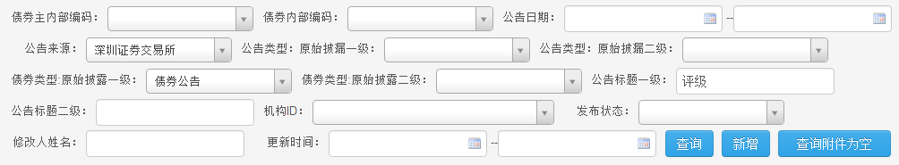

1. **付息兑付**

**6.1 上海清算所（除去债券类型为：PPN,NCD,月度提示）**

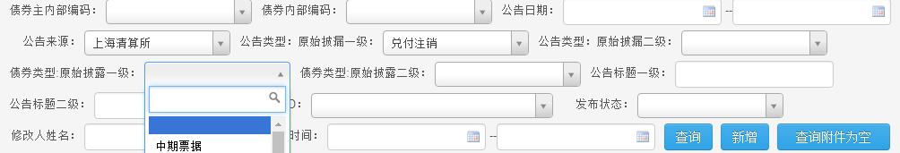

**6.2 中国货币网**

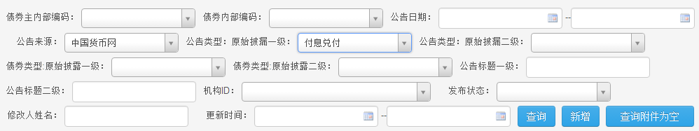

**6.3 中国债券网**

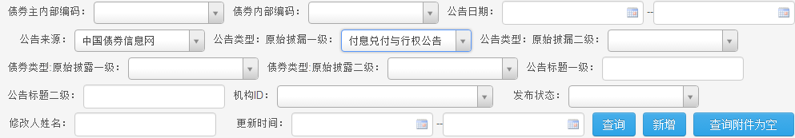

**6.4 上海证券交易所（企业债券、公司债券）**

**（付息公告、本息兑付摘牌公告、回售公告、分期偿还公告）**

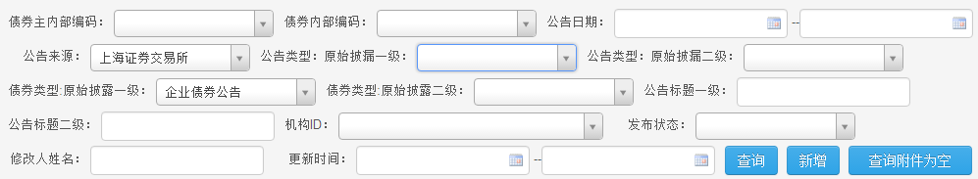

**6.5 深圳证券交易所（回售公告、付息兑付公告）**

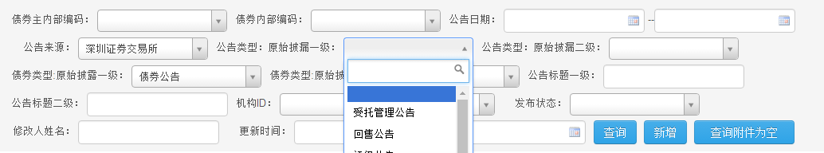

1. **重大事项**

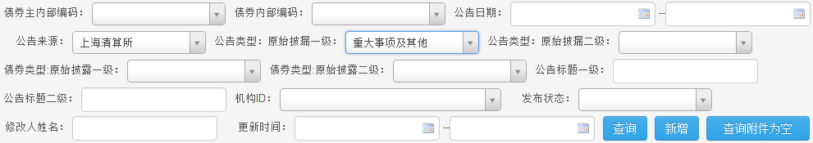

1. **其他**

**特殊条款相关待补充**